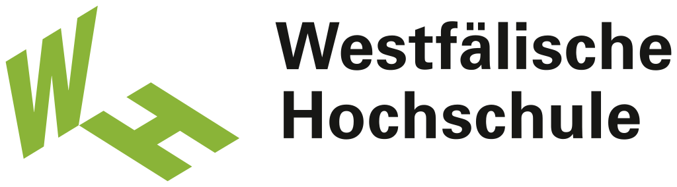



UMLions
Projektdokumentation

Grundlagen Wirtschaftsinformatik / Software Eingieering
Abgabe: 24.01.2025
Studiengang: B. A. Wirtschaftsinformatik
Gruppe: IT-BW 18
Projektbetreuer: Prof. Dr. Christian Kruse
Teammitglieder:
Eryk Kynast
Lennard Brill
Oliver Schlüter

Inhaltsverzeichnis
Inhaltsverzeichnis 2
Einleitung 4
Klassendiagramm 5
B1: Kfz reservieren 6
Anwendungsfalldiagramm 6
Aktivitätsdiagramm 7
Sequenzdiagramm 8
B2: Kfz-Mietvertrag abschließen 9
Anwendungsfalldiagramm 9
Aktivitätsdiagramm 10
Sequenzdiagramm 11
B3: Kfz zurücknehmen 12
Anwendungsfalldiagramm 12
Aktivitätsdiagramm 13
Sequenzdiagramm 14
B4: Kfz-Miete abrechnen 15
Anwendungsfalldiagramm 15
Aktivitätsdiagramm 16
Sequenzdiagramm 17
Fazit / Reflektion 18

Einleitung
Unsere Gruppe, bestehend aus Oliver Schlüter, Lennard Brill und Eryk Kynast, visualisierte die Fälle von B: „Mietvorgang durchführen und abrechnen“.
Wir haben uns die „UMLions“ getauft und über einen Discord-Server unsere Meetings, Meilensteine und Termine organisiert. Das Projekt und deren Fortschritt, gemeint sind damit die Diagramme und die dazugehörigen Texte, haben wir in einem GitHub-Repository organisiert und jedem zur Verfügung gestellt.
Unser Hauptwerkzeug für die Erstellung der Diagramme war Draw.io gewesen, da wir alle im Laufe unserer Ausbildung schon damit gearbeitet haben. Unsere Strategie bei der Arbeitsteilung war es, jedes Mitglied zum Spezialisten einer oder mehrerer Diagrammarten zu machen. Lennard Brill war zuständig für die Anwendungsfall- und BPMN-Diagramme, Oliver Schlüter für das Klassendiagramm und die Dokumentation und Eryk Kynast für die Aktivitäts- und Sequenzdiagramme.

Klassendiagramm

B1: Kfz reservieren

Anwendungsfalldiagramm
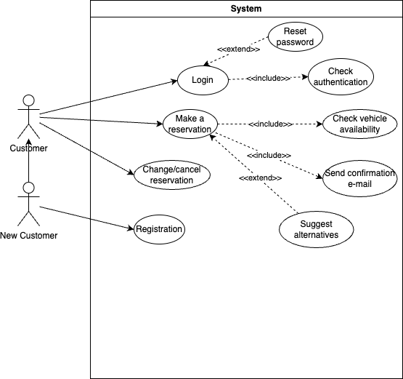
Text von Lennard

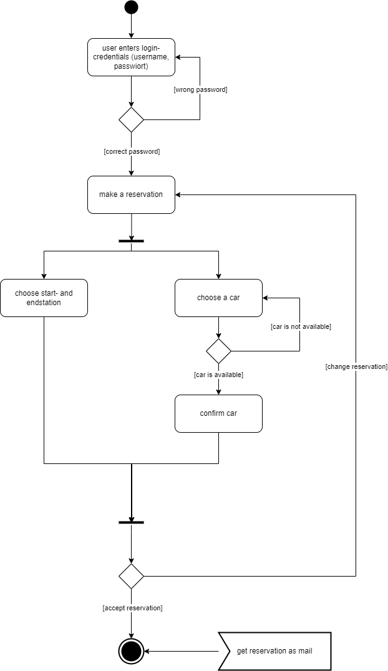
Aktivitätsdiagramm

Die ersten beiden Schritte sind eine Vereinfachung aus dem vorherigen Aktivitätsdiagramm zu B1. Danach kann der Kunde seine Reservierung aufgeben und gibt dafür die Abhol- und Abgabestation und das Auto aus. Sollte das Auto nicht verfügbar sein, wird der Kunde zum Auswahlmenü für das Auto zurückgeschickt und kann ein neues auswählen. Nachdem die Reservierungsdaten angegeben wurden, kann der Kunde diese nun akzeptieren oder nochmal verändern, dies würde ihn zum Startpunkt des Diagramms führen. Wenn er die Reservierung bestätigt, erhält der Kunde die Reservierung als Mail.

Sequenzdiagramm
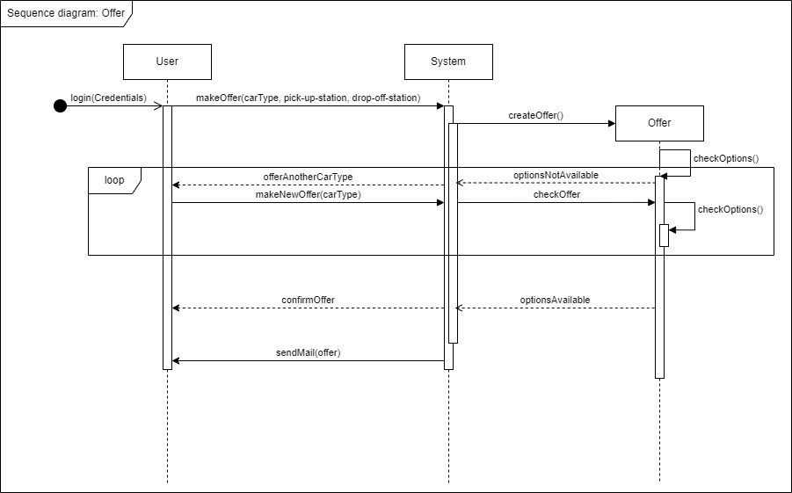
Das zweite Diagramm von B1 schließt sich an das Login-Sequenzdiagramm an. Nach erfolgreicher Anmeldung kann der Nutzer nun seine Buchung vornehmen, diese beinhaltet den Auto-Typ, die Abholstation und die Abgabestation. Die Buchung wird an das System weitergeleitet, welche wiederrum eine Buchung erstellt. Dabei ist die Buchung als eine Datenbank zu verstehen, welche abgleicht, ob die vom Nutzer gemachten Buchungsoptionen möglich sind. Wenn die Buchung nicht möglich ist (weil beispielsweise der Autotyp nicht verfügbar ist), so befindet sich der Nutzer in einer Schleife und muss seine Buchung so lange umändern, bis die Datenbank und das System eine valide Buchung zurückgibt. Die Buchungsdatenbank schickt dem System eine Nachricht, dass die Buchungsmöglichkeit besteht und das System sendet eine Nachricht an den Nutzer, dass die Buchung bestätigt wurde. Danach sendet das System eine Mail mit der Buchung an den Nutzer.

B2: Kfz-Mietvertrag abschließen

Anwendungsfalldiagramm
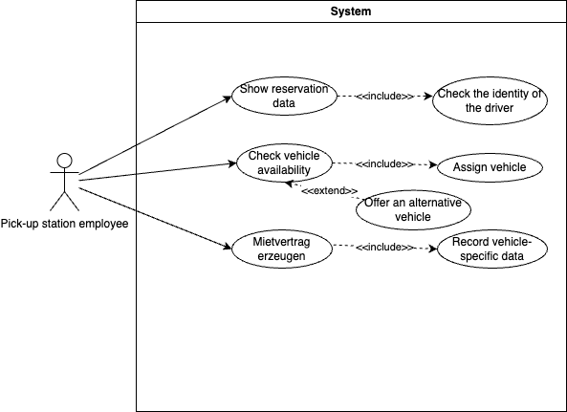
Text von Lennard…

Aktivitätsdiagramm
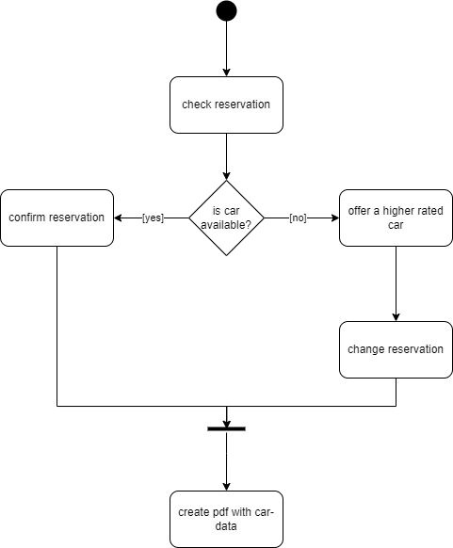

Der erste Schritt ist aus dem vorherigen Diagramm. Nun erfolgt eine Prüfung, ob das reservierte Auto noch im Bestand ist. Ist dies nicht der Fall, wird dem Kunden ein höherwertiges Auto geboten und die Reservierungsdaten geändert. Wenn das gewünschte Auto verfügbar ist, wird eine PDF erzeugt mit den (geänderten) Reservierungsdaten.

Sequenzdiagramm
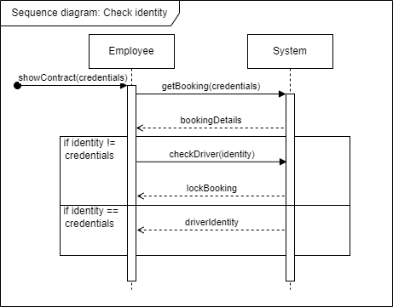

Folgendes wurde überlegt: der Kunde geht zur Angestellten und zeigt den online abgeschlossenen Vertrag. Danach gibt die Angestellte die Daten ins System ein um eine Datenbankabfrage durchzuführen. Als Antwort werden die Buchungsdetails zurückgegeben. Wenn die Identität des Fahrers nicht mit den Vertrag übereinstimmt, soll die Buchung „gesperrt“ werden. Sollte die Identität allerdings den Daten auf dem Vertrag entsprechen, geht es weiter zum nächsten Sequenzdiagramm.

B3: Kfz zurücknehmen

Anwendungsfalldiagramm
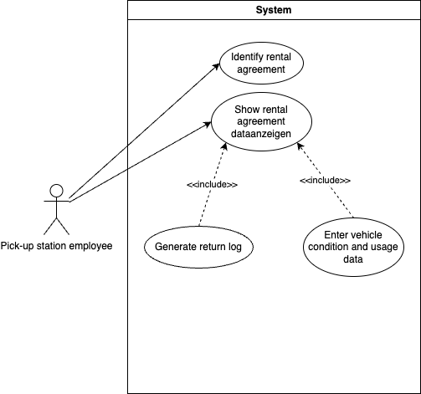
Text von Lennard...

Aktivitätsdiagramm
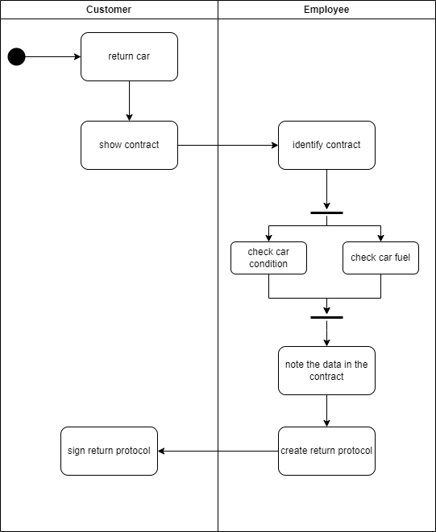

Dieses Aktivitätsdiagramm soll die Überprüfung des Autos darstellen, die im „return“ Aktivitätsdiagramm angesprochen wurde. Dabei wird erstmal der Zustand des Autos ermittelt. Sollte das Auto in einem schlechten Zustand sein, werden Reparaturkosten dazugerechnet. Danach folgt die Prüfung des Tankstandes. Wenn der Tank weniger als 80 Prozent Kraftstoff enthält, wird das dem Kunden ebenfalls berechnet. Am Ende erfolgt eine Prüfung der Sauberkeit des Autos. Wenn das Auto in einem dreckigen Zustand übergeben wurde, wird dem Kunden eine Reinigungsgebühr angerechnet. Am Ende wird mit allen vorhandenen Daten und Überprüfungen ein Rücknahmeprotokoll erstellt.

Sequenzdiagramm
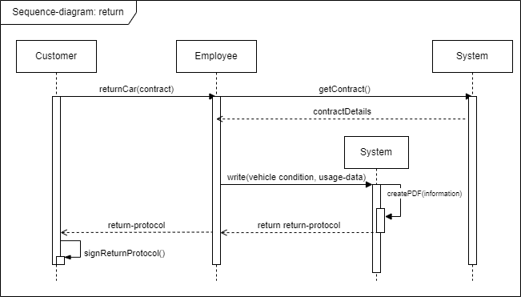

Der Kunde gibt sein Auto zurück und legt dabei seinen Vertrag vor. Die Mitarbeiterin ruft den Vertrag im System auf. Das System gibt den Vertrag mit den Vertragsdetails wieder. Daraufhin erstellt die Mitarbeiterin ein Rücknahmeprotokoll im System. Diese enthält den Zustand des Autos und weitere Nutzungsdaten (wie beispielsweise den Tankstand, näheres dazu im nächsten Sequenzdiagramm). Das System erzeugt eine PDF mit den gesamten Informationen und gibt als Antwort an die Mitarbeiterin das Rücknahmeprotokoll. Dies wird ebenfalls dem Kunden übergeben, was er unterschreibt.

B4: Kfz-Miete abrechnen

Anwendungsfalldiagramm
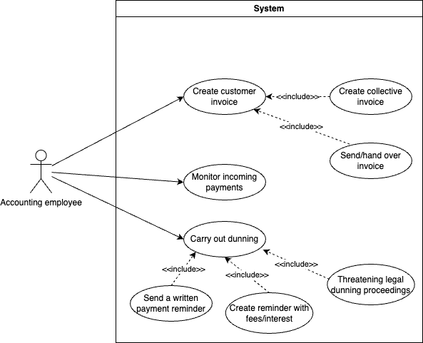

Text von Lennard...

Aktivitätsdiagramm
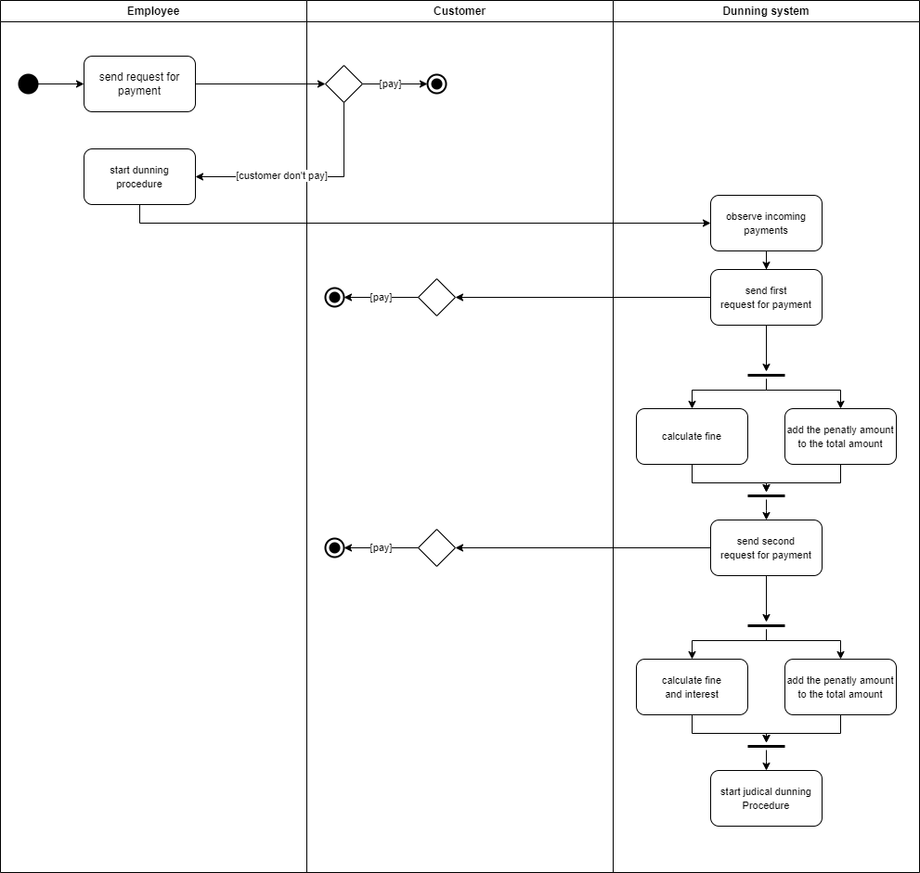
Wenn der Kunde allerdings nicht willig ist zu zahlen, tritt dieses Diagramm in Einsatz: Die Angestellte schickt eine Zahlungsanforderung an den Kunden, dieser kann entweder zahlen oder nicht zahlen. Wenn er nicht zahlt, startet die Angestellte ein Mahnverfahren. Das Mahnsystem überwacht alle Zahlungen und beginnt mit der ersten Stufe: Eine Zahlungsaufforderung wird gesendet. Der Kunde hat bei jeder Stufe die Möglichkeit zu zahlen, wenn er es nicht tut startet die nächste Stufe. Die zweite Stufe berechnet eine Strafe und addiert diese auf den Gesamtbetrag. Wenn keine Zahlung eintritt beginnt die dritte Stufe: Dabei wird eine weitere Vertragsstrafe errechnet und Zinsen werden draufgeschlagen. Dies wird zur Gesamtsumme addiert und es beginnt ein gerichtliches Mahnverfahren.

Sequenzdiagramm
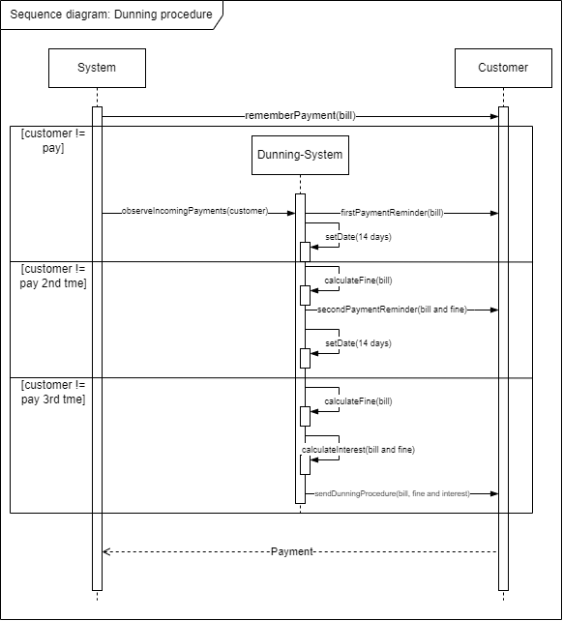
Beim Mahnverfahren soll erstmal eine Zahlungserinnerung an den Kunden gesendet werden. Wenn dieser dem nicht nachkommt, wird ein 3-stufiges Mahnverfahren eingeleitet. Zuerst wird ein Mahnsystem eingeführt, welches die 3-Stufen durchführt: Die erste Stufe erinnert den Kunden an die Zahlung und setzt eine Frist von 14 Tagen voraus. Wenn diese nicht eingehalten wird und der Kunde nicht zahlt, wird eine Strafe errechnet auf Grundlage der Rechnung. Danach folgt die zweite Erinnerung mit der Rechnung und der Strafe. Wieder werden 14 Tage angesetzt für die Zahlung. Wenn der Kunde dem wieder nicht nachkommt, wird eine weitere Strafe ausgerechnet und ein Strafzins kommt obendrein. Der Kunde erhält ein Schreiben mit dem Mahnverfahren und den dazugehörigen Betrag. Im Best-Case zahlt der Kunde die Rechnung unverzüglich.

Fazit / Reflektion

